


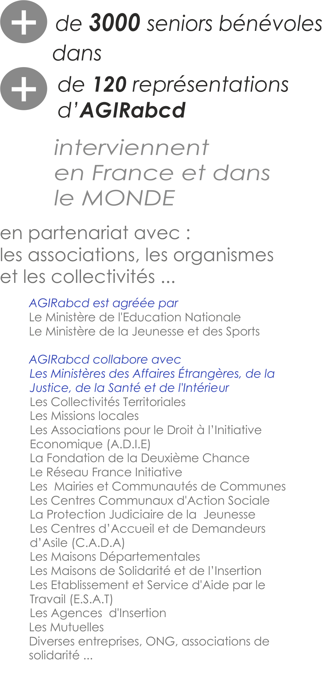

Une association nationale sans but lucratif créée en 1983, reconnue d'utilité publique (ONG) qui place l'insertion, la solidarité et l'aide au développement des plus défavorisés, au cœur de ses actions.
Vous disposez d'un peu ou
de beaucoup de temps.
Alors, adhérez à :
Maison des Associations
1a, place des Orphelins
67000 STRASBOURG
Tél. 07 83 05 31 71
delegation@agirabcdalsace.fr

